TB-14b
Physik in der Technik

- Der Anhalteweg setzt sich aus dem Reaktionsweg und dem Bremsweg zusammen.
Berechne den Anhalteweg für ein Fahrzeug, das sich auf trockener Fahrbahn (Bremsverzögerung 8m/s²) mit einer Geschwindigkeit von 50 km/h bewegt.
Als Reaktionszeit wird eine Sekunde angenommen.
Erkläre den Rechenweg.

- Nenne die Arten der Bewegung, die beim Anhalteweg auftreten und charakterisiere sie.
- Begründe die Auswirkungen geänderter Fahrbahnverhältnisse auf den Anhalteweg und die einzelnen Teile davon.

Lösung:

Frage 1:
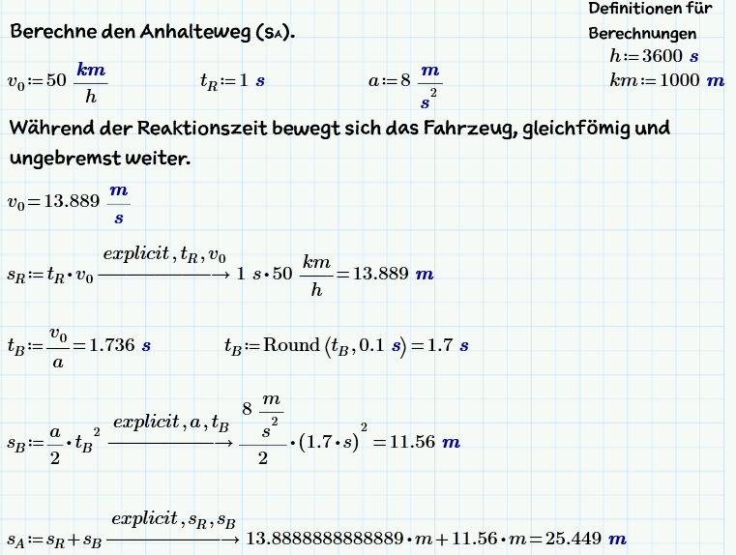
Frage 2:

Reaktionsweg: unbeschleunigte Bewegung (v=konst, a=0)
Bremsweg: gleichm. Verzögerte Bewegung (a=konst)

Frage 3:

Reaktionsweg bleibt gleich
Bremsweg ändert sich da sich die Bremsverzögerung ändert.

Information zur Frage

Kompetenzen
Kompetenz | Frage | Operator
Reproduktion | 2 | Nenne
Transfer | 1, 2 | Erkläre, Charakterisiere
Reflexion und Problemlösung | 3 | Begründe

Versionsübersicht:
Version | Datum | erstellt von /  überarbeitet von | Inhalt
1 | 19.03.2015 | Friedrich Saurer | Frage erstellt
2 | 19.6.2015 | Friedrich Saurer | Überarbeitung auf Version b

Externe Quellen

Hilfsmittel:
- Formelsammlung
- Taschenrechner

